Problema 1
In un cortometraggio il topo armato di arco e freccia minaccia il gatto che fugge. Quando il gatto ha solo 10 metri davanti a sé per raggiungere la salvezza, il topo si ferma a 40 m dal gatto, e scocca la freccia. La freccia vola dritta verso il bersaglio, a 65 m/s: quale velocità deve superare il gatto per salvarsi?
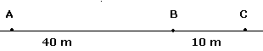
Calcoliamo il tempo in cui la freccia arriva al punto C (punto di salvezza).
allora il gatto è salvo quando
Problema 2
Un automobilista in un autostrada inizia il sorpasso di un veicolo quando si trova a 10 m di distanza da esso e inizia il rientro nella corsia di destra quando la parte anteriore del suo veicolo si trova a 20 m di distanza dalla parte anteriore di quello appena sorpassato. Tutta la manovra ha richiesto 12 s di tempo ed è stata condotta alla velocità di 120 Km/h. Determinare la sua velocità.
Se considero che l’altra macchina è lunga 4 , determina la sua velocità.
Un automobilista in un autostrada inizia il sorpasso di un veicolo quando si trova a 10 m di distanza da esso e inizia il rientro nella corsia di destra quando la parte anteriore del suo veicolo si trova a 20 m di distanza dalla parte anteriore di quello appena sorpassato. Tutta la manovra ha richiesto 12 s di tempo ed è stata condotta alla velocità di 120 Km/h. Determinare la sua velocità.
Se considero che l’altra macchina è lunga 4 , determina la sua velocità.
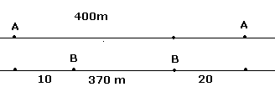
L’automobile A percorre tutto il tratto in 12 s poiché viaggia con velocità di e quindi percorre in tutto
L’automobile B quindi in 12 secondi percorre in tutto 370 m e quindi la sua velocità è di
. Per la seconda richiesta invece di considerare 370m considero 366m.
Problema 3
A 100 m dal traguardo in una gara dei 400 m, l’atleta B, in seconda posizione, va a 8,4 m/s. L’atleta A, in prima posizione,in vantaggio di 2 m sull’avversario, mantiene la velocità di 8,1 m/s.
Chi vince la gara? Con quanti metri di distacco dal secondo?
Vince B
Quando B arriva al traguardo (100 m)
Problema 4
Durante una maratona di 40 Km, il primo punto di ristoro è posizionato a 15 Km dalla partenza, e il secondo a 25 km dalla partenza. La concorrente etiope passa dal primo punto di ristoro dopo 40 minuti dalla partenza. La concorrente keniana passa dal secondo punto di risposto dopo 65 minuti dalla partenza. Le due atlete percorrono tutta la distanza a velocità costante. Chi delle due taglia per prima il traguardo? Quanti secondi di distacco separano le due atlete?
(arriva per prima)

Problema 5
Due nuotatori partono contemporaneamente dai blocchi di una vasca lunga 100m, uno con velocità e un altro con velocità . Considerando che l’atleta B, dopo aver toccato il bordo vasca, cambia istantaneamente direzione,dopo quanto tempo si incontrano? Che spazio ha percorso l’uno, e che spazio ha percorso l’altro.
Soluzione.
Posso dividere il moto in due parti. La prima parte da 0 al tempo in cui l’altleta B tocca il bordo vasca. Scrivo le leggi orarie.
. B tocca il bordo quando da cui sostituendo alla legge oraria ho che
Quando B tocca il bordo per sapere quando dove si trova A sostituisco alla legge oraria
lo spazio che rimane da percorrere per A è
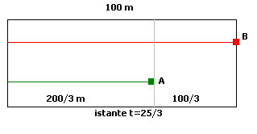 | 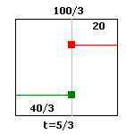
Primo tratto | Secondo tratto
Dopo l’istante t₁ i due ripartono con leggi orarie.
i due si incontrano quando
lo spazio percorso da B è
Quindi il tempo finale è
Lo spazio di A è
Altro modo.
percorre 100 metri in
Allora la legge oraria dei due atleti quando si incontrano è.
i due si incontrano quando s_{A}=s_{B}
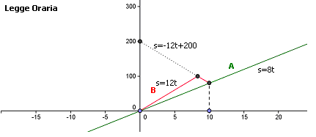

Problema 6
Un automobile percorre un tratto lungo 3000 m in 200 s. Il primo tratto s₁ lo percorre alla velocità di 10 m/s,il secondo s₂ tratto alla velocità di 20 m/s . Calcolare i due tratti s₁ s₂

Problema 7
Un automobile percorre un tratto lungo 4000 m in 400 s. Il primo tratto s₁ lo percorre alla velocità di 5 m/s,il secondo s₂ tratto alla velocità di 10 m/s e il terzo tratto s₃ alla velocità di 20m/s . Calcolare i due tratti s₁ s₂ s₃, sapendo che nei primi due tratti percorre lo stesso spazio.
sottraendo prima riga alla seconda

